# Kaposvári SZC Noszlopy Gáspár Közgazdasági Technikum

# EScentials

# Témavezető: Bloch Tamás

# Fejlesztette: Hatta Bálint Dániel, Kárpáti Ramón, Borbély Attila (Junior szoftverfejlesztő és tesztelők)

# Csoportvezető: Hatta Bálint Dániel

Tartalomjegyzék  
*1. Bevezetés ....................................................... 2  
2. Fejlesztői Dokumentáció .................................. 2  
 2.1 Fejlesztőkörnyezet  
 2.2 Adatszerkezet  
 2.2.1 Kapcsolatok  
 2.2.2 Rendszerterv - diagramok  
 2.3 Algoritmusok  
 2.4 Tesztelés  
 2.4.1 Reszponzivitás tesztelése  
 2.5 Fejlesztési lehetőségek  
3. Felhasználói Dokumentáció ............................. 16  
 3.1 Program célja és funkciói  
 3.2 Szükséges eszközök és szoftverek  
 3.3 Telepítés és indítás  
 3.4 Program használata  
 3.5 Hibajelzések magyarázata  
 3.6 Információkérés  
4. Összefoglalás és Köszönetnyilvánítás ............ 19  
5. Irodalomjegyzék ............................................. 19*

# 1. Bevezetés

Az EScentials egy parfümök értékesítésére készült webáruház, amely modern, felhasználóbarát felületen keresztül teszi lehetővé a vásárlást.

A célközönség elsősorban fiatal felnőttek és középkorúak, akik igényes megjelenésű és praktikus online vásárlási élményre vágynak.

A projekt célja, hogy bemutassa, miként lehet egy teljes körű webshopot készíteni PHP és MySQL segítségével, valós jogosultsági rétegekkel, dinamikus tartalmakkal, tesztelhető struktúrában.

# 2. Fejlesztői Dokumentáció

# 2.1 Fejlesztőkörnyezet

Fejlesztés Visual Studio Code-ban történt, PHP 8, MySQL 5.7, Apache környezetben.

Szükséges szoftverek: XAMPP, Git, phpMyAdmin.

Operációs rendszer: Windows 10, 64 bit.

Böngésző: Google Chrome és Mozilla Firefox.

A projektet Visual Studio Code fejlesztőkörnyezetben készítettük, PHP 8 és MySQL adatbázis használatával.

A lokális kiszolgálóhoz XAMPP-ot használtunk. Verziókezeléshez Git-et alkalmaztunk.

A PHP nyelvet választottuk, mert széleskörű támogatással rendelkezik webfejlesztéshez, és könnyen összekapcsolható MySQL adatbázissal.

# 2.2 Adatszerkezet

Az adatbázis főbb táblái: users, products, orders, reviews, admin.

Kapcsolatok: users - orders (1:N), products - reviews (1:N), orders - products (N:M)

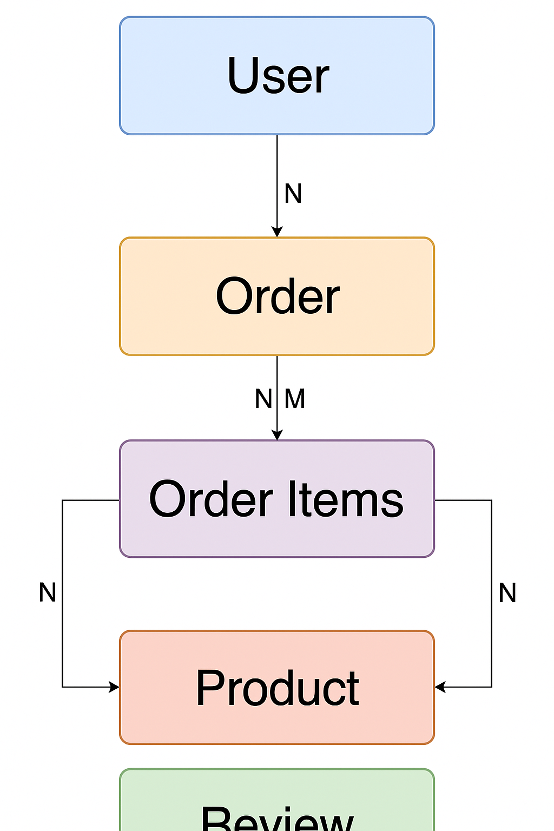

ER diagram:

- `users`: id, name, email, password, role  
- `products`: id, name, price, description, image  
- `orders`: id, user_id, date  
- `order_items`: id, order_id, product_id, quantity  
- `reviews`: id, product_id, user_id, rating, comment

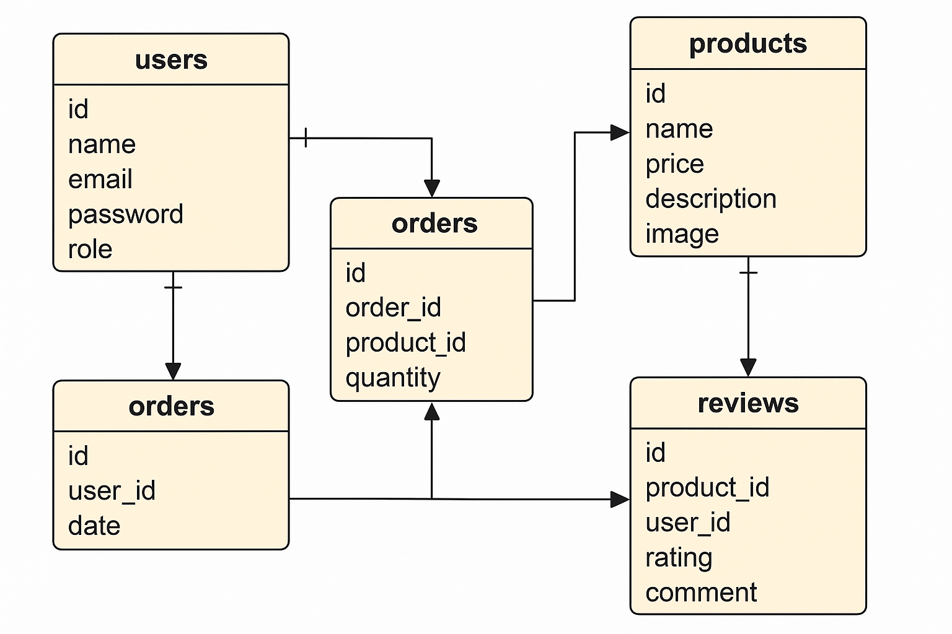

Az adatbázis több táblából áll: users, products, orders, reviews, admin.

A felhasználók táblája tartalmazza az alapadatokat (név, email, jelszó, jogosultság). A rendelések táblában kapcsolódnak a felhasználók és termékek.

A vélemények tábla csak akkor enged új bejegyzést, ha a felhasználó rendelt az adott termékből.

# 2.2.1 Kapcsolatok

- Egy `user` több `order`-t is leadhat (1:N)  
- Egy `order` több `product`-ot is tartalmazhat az `order_items` kapcsolótáblán keresztül (N:M)  
- Egy `product`-hoz több `review` tartozhat (1:N), de csak akkor írható, ha vásárlás történt.

# 2.2.2 Rendszerterv - diagramok

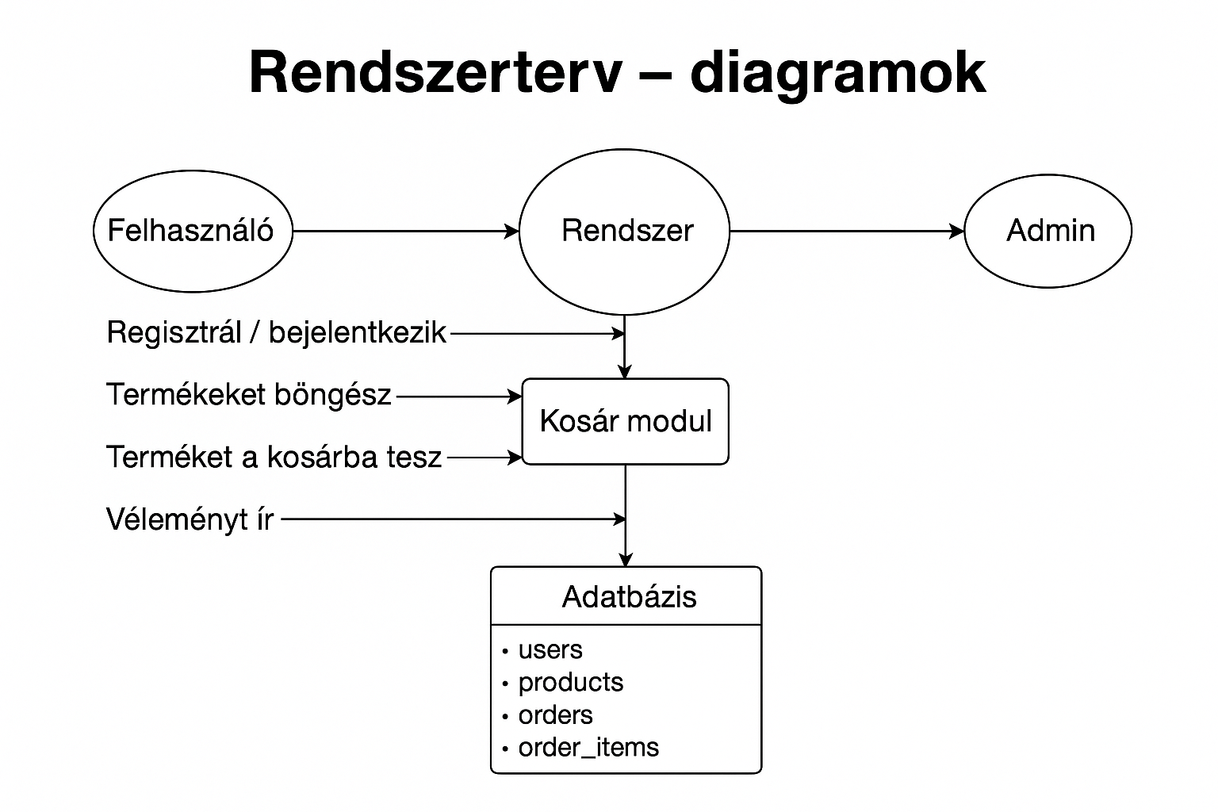

* A felhasználó regisztrál vagy bejelentkezik → rendszer ellenőrzi az adatokat.
* A felhasználó böngészi a termékeket → terméklista megtekintés.
* Terméket a kosárba helyez → kosár modul hozzáadja, eltárolja az adatokat.
* A kosárban a felhasználó módosíthatja a mennyiséget, vagy eltávolíthat terméket → frissül a kosár tartalma és az árak (adatbázis/session).
* Vásárlás esetén a rendelés rögzítésre kerül → orders és order_items táblákba mentés történik.
* Vélemény csak akkor adható, ha a vásárlás megtörtént → rendszer ellenőrzi a jogosultságot.
* Admin terméket adhat hozzá, módosíthat vagy törölhet → add_product felületen keresztül.

# 2.3 Algoritmusok

A program tartalmaz több egyedi logikát:

- A termékekhez írt vélemények megtekintése csak bejelentkezett felhasználók számára elérhető.

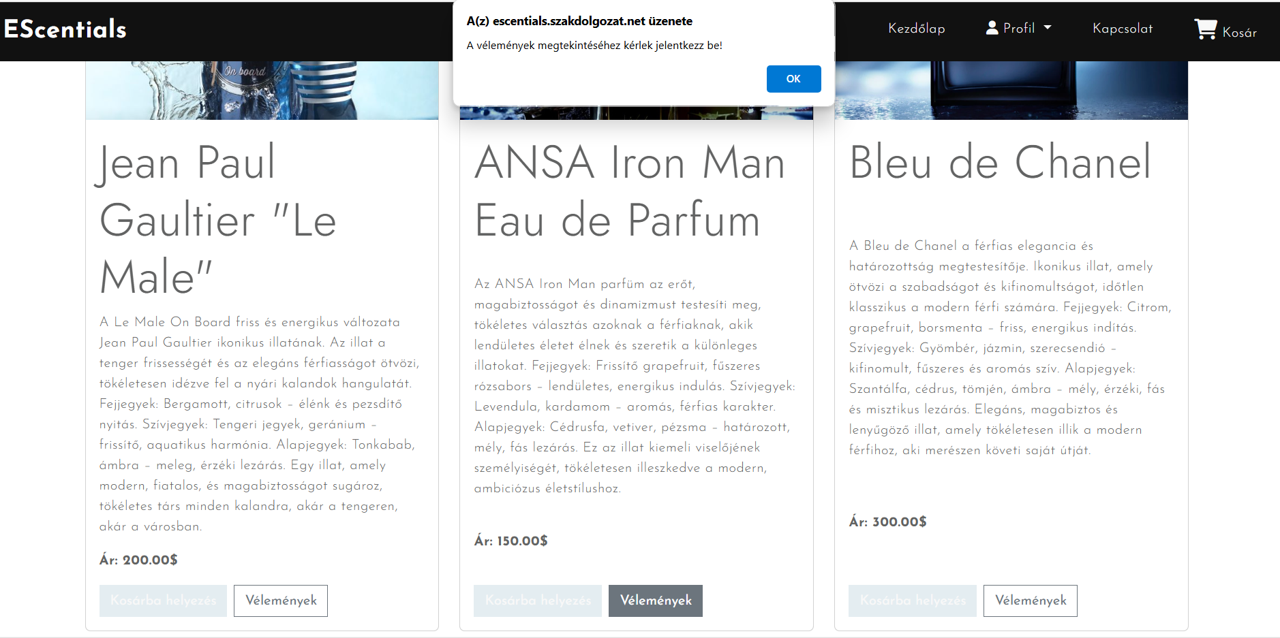

- Véleményt csak az írhat, aki az adott terméket korábban megrendelte.

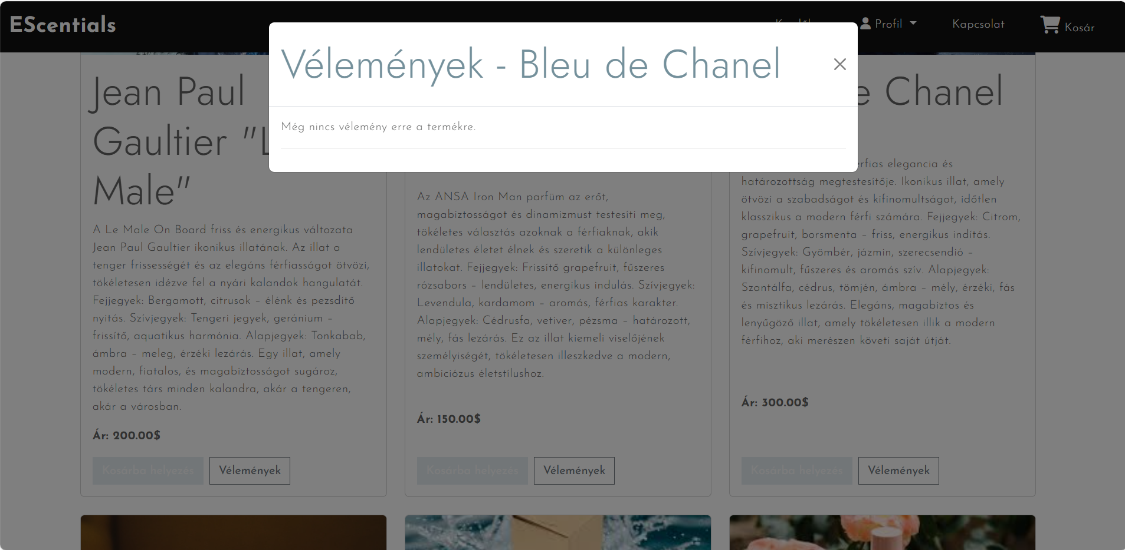 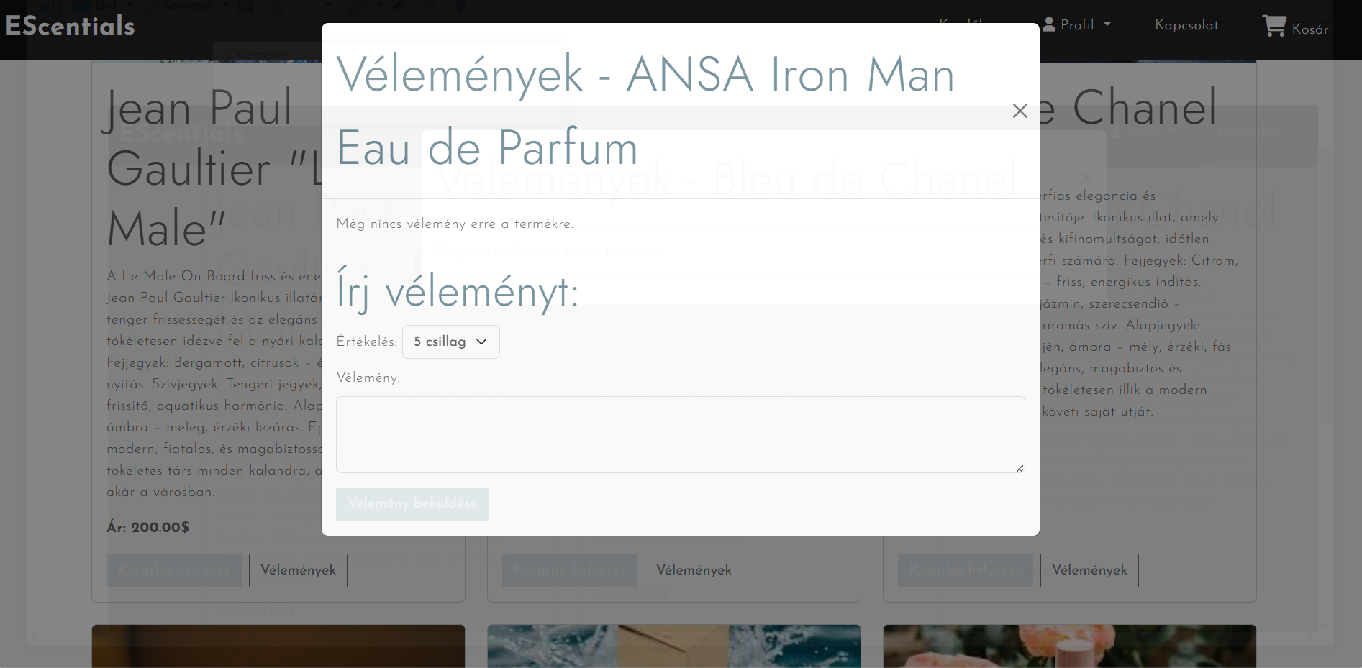

- Az admin funkciók, mint az új termék hozzáadása, csak admin jogosultsággal érhetők el.

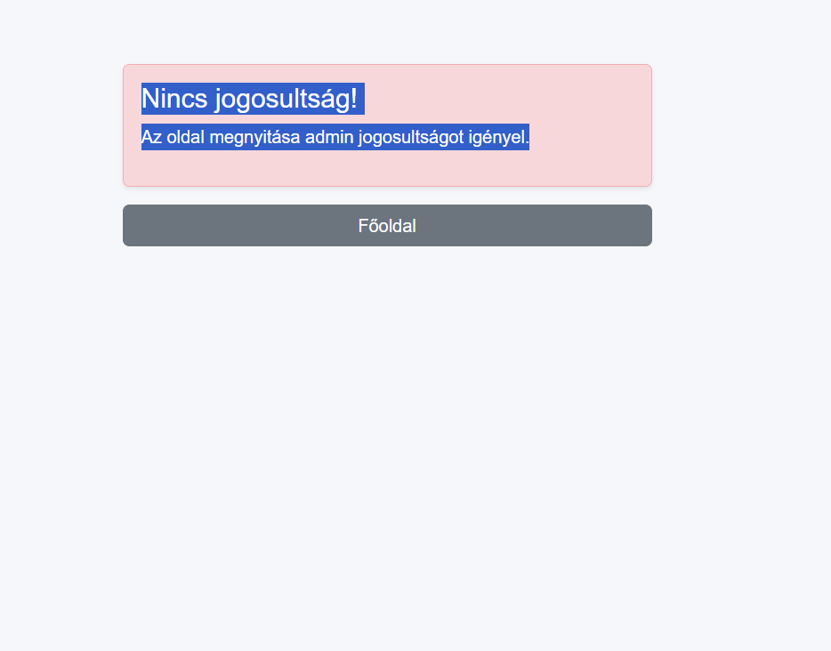

- Az oldal egy AI-alapú chatbotot is tartalmaz, amely azonnali segítséget nyújt kérdések megválaszolásában és navigációban.

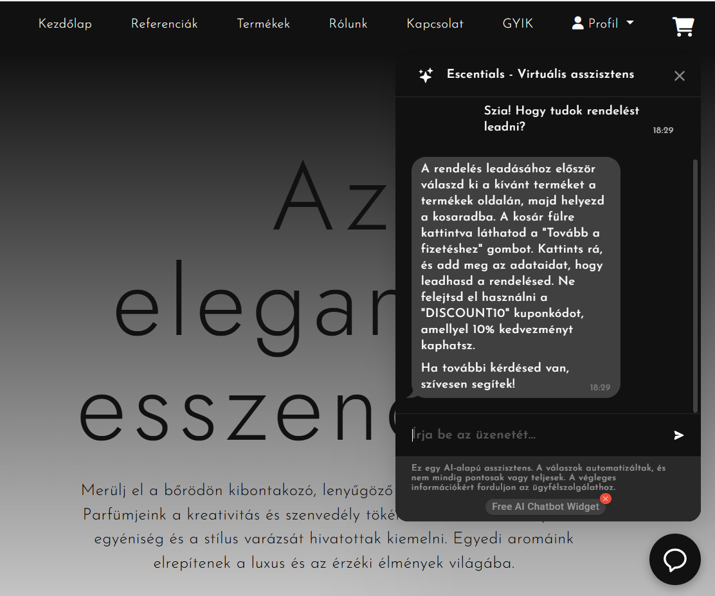

Belépési ellenőrzés: session alapú, admin és user szint.

Vélemény írása csak akkor engedélyezett, ha az adott user rendelt már az adott termékből.

Chatbot működése: kulcsszavas keresés és válaszszövegek alapján történő interakció.

Admin oldal használata: Az oldalt csak admin jogosultsággal rendelkező felhasználó tekintheti meg, ezen oldal segítségével tudjuk frissíteni a termékeket a weboldalon, új termékeket hozzáadni, vagy esetleg meglévő terméket kitörölni.

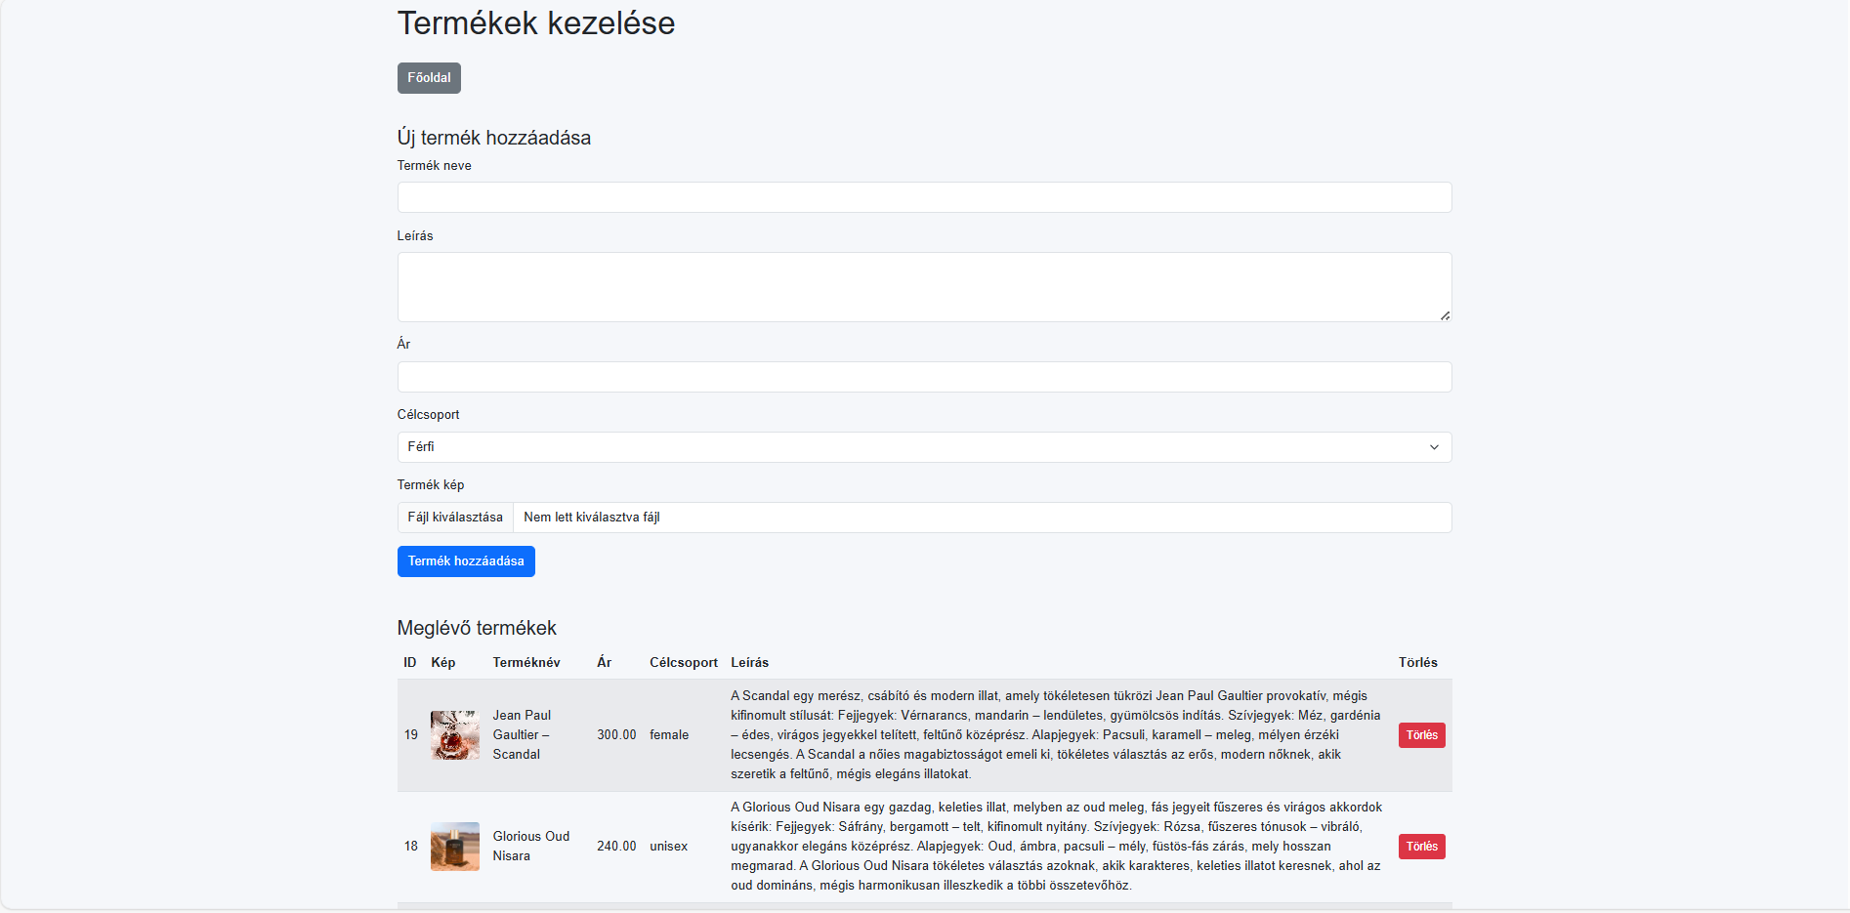

# 2.4 Tesztelés

A tesztelés során az alábbi eseteket vizsgáltuk:

- Hibás jelszó, vagy email-cím bejelentkezés során:

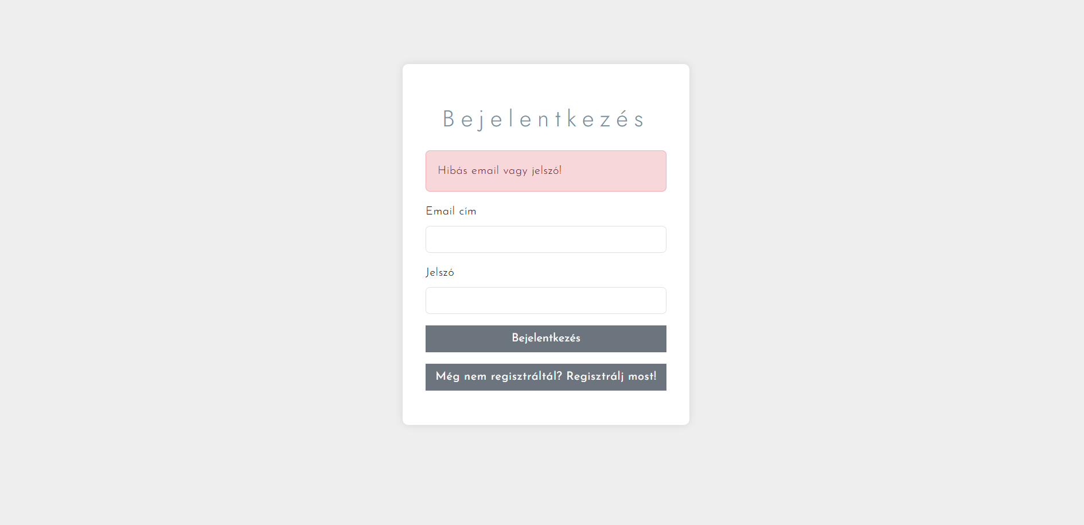

-Hibás emal-cím regisztráció esetén (pl hiányzik a @ az email-címből)

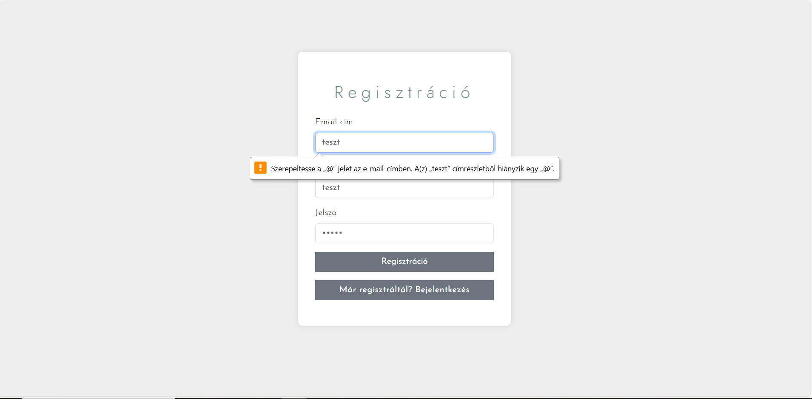

- Vélemény olvasása bejelentkezés nélkül → átirányítás belépésre.

- Vélemény írás vásárlás nélkül → rendszer nem jeleníti meg a gombot, aminek segítségével véleményt lehet írni.

- add_product oldal elérése nem-admin fiókkal → hozzáférés megtagadva.

- Chatbot funkciók különböző kérdésekre adott válaszainak tesztelése.

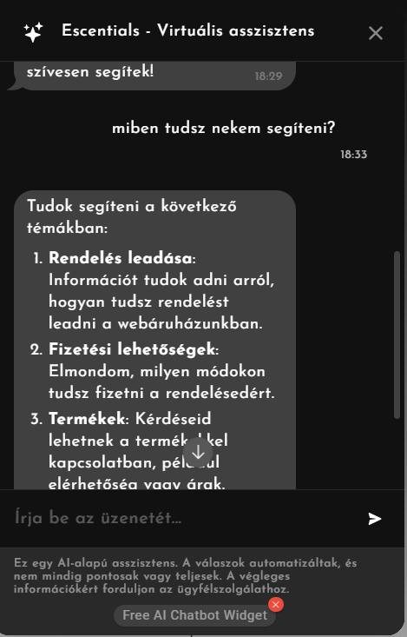

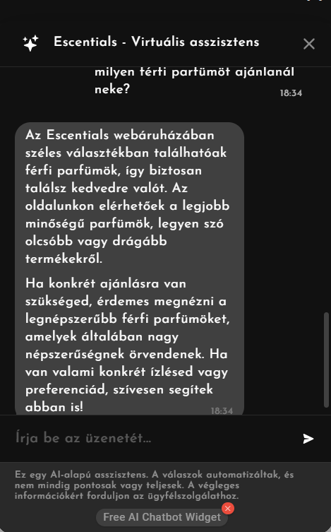

- A kosárhoz hozzáadott termékek számának növelése/csökkentése, vagy az eltávolítása. 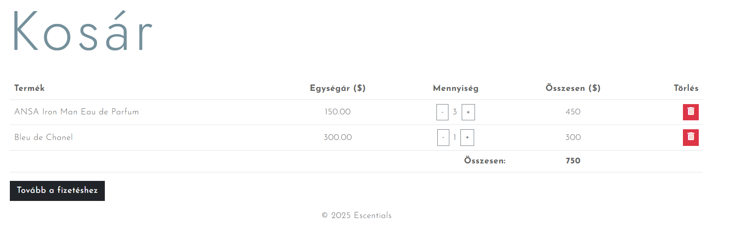 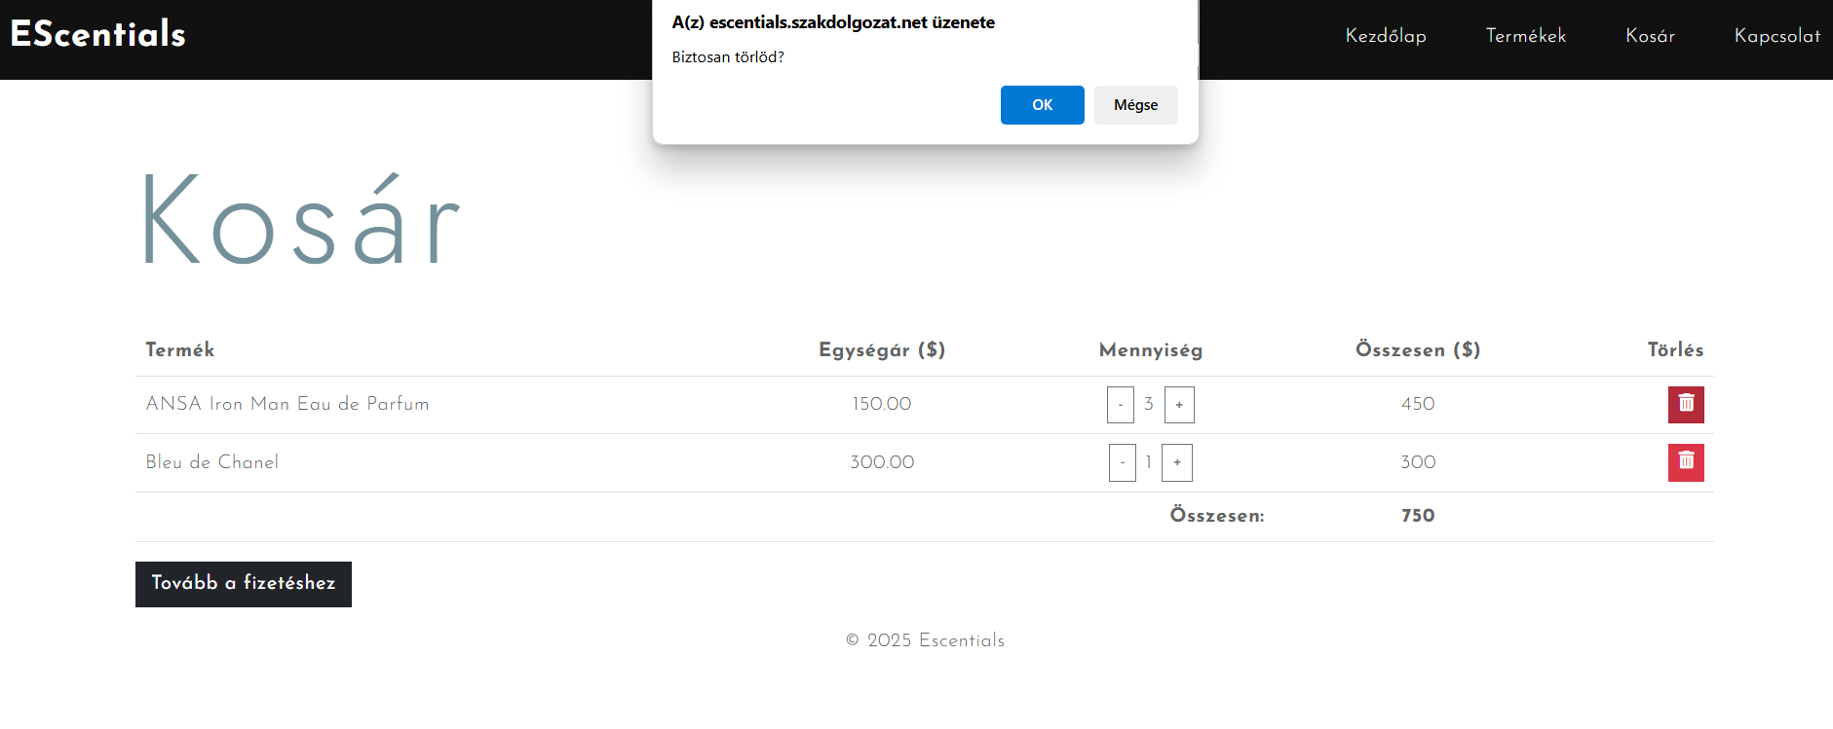

- Termékek kosárhoz adása

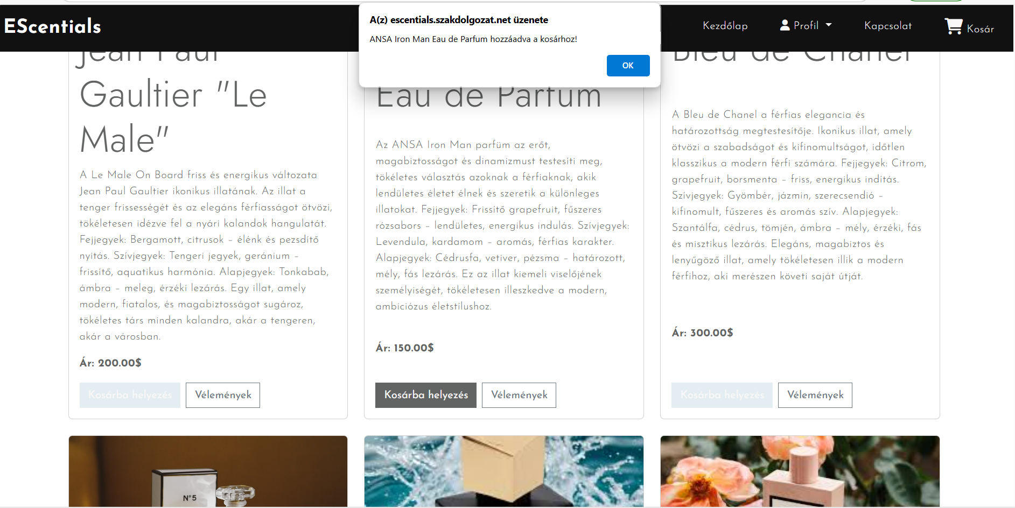

Black-box tesztek: bejelentkezés, véleményírás, admin jogosultság.

White-box teszt: belső funkciók függvényszintű tesztelése.

Grey-box teszt: véleményezési jogosultság kombinált feltételekkel.

|  |  |  |  |  |
| --- | --- | --- | --- | --- |
| Teszteset | Bemenet | Elvárt eredmény | Valós eredmény | Eredmény |
| Hibás e-mail cím bejelentkezéskor | teszt@ | Hibás email formátum | Hibás email formátum | ✅ |
| Hibás jelszó bejelentkezéskor | admin@admin.com / ADMIN | Hibás belépési adatok | Hibás belépési adatok | ✅ |
| Helyes admin bejelentkezés | admin@admin.com / admin | Admin felület elérhetővé válik | Admin felület elérhetővé válik | ✅ |
| Nem vásárló véleményt írna | Bejelentkezett, de nem rendelt a termékből | Nem jelenik meg a véleményírás gomb | Nem jelenik meg | ✅ |

# 2.4.1 Reszponzivitás tesztelése

# A felület reszponzív működését különböző eszközökön (mobiltelefon, tablet, laptop) ellenőriztük. A tesztek során a megjelenítés és a funkcionalitás minden eszközön megfelelően alkalmazkodott a képernyőmérethez, elcsúszást vagy hibás betöltődést nem tapasztaltunk. A reszponzív viselkedést a Bootstrap 5 keretrendszer biztosítja.

# 2.5 Fejlesztési lehetőségek

Online fizetés integrálása (Stripe vagy SimplePay).

Többnyelvűség (magyar-angol váltás felhasználói szinten).

# 3. Felhasználói Dokumentáció

# 3.1 Program célja és funkciói

Az EScentials célja, hogy felhasználóbarát webes platformot nyújtson parfümök vásárlásához.

Főbb funkciók: regisztráció, bejelentkezés, termékkeresés, kosárkezelés, véleményírás, admin funkciók, chatbot.

# 3.2 Szükséges eszközök és szoftverek

Böngésző: Chrome, Firefox, Edge. Hardver: bármilyen PC vagy mobil.

Internetes kapcsolat szükséges.

# 3.3 Telepítés és indítás

Futtatás XAMPP-pal: másolás htdocs-ba, adatbázis importálása.

Indítás böngészőből: http://escentials.szakdolgozat.net

# 3.4 Program használata

A weboldalt az escentials.szakdolgozat.net linken keresztül lehet elérni. Az oldal szabadon böngészhető, de egyes funkciók korlátozva vannak, amely regisztrációt igényel. 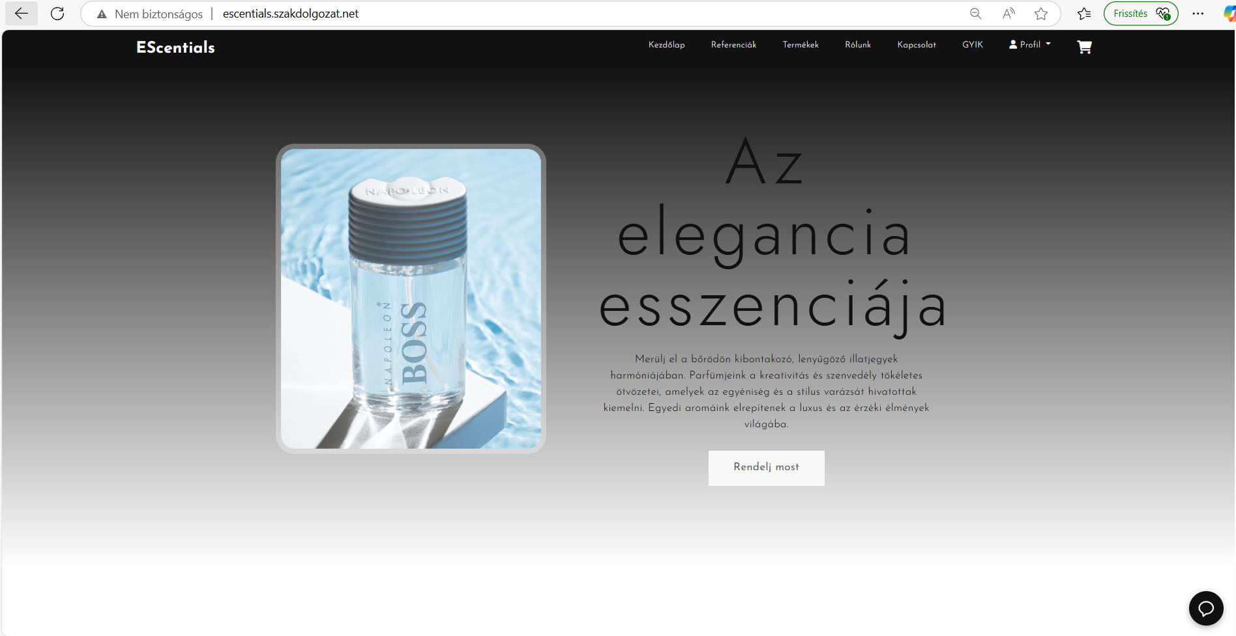

Regisztráció és bejelentkezés után a felhasználó megtekintheti a termékekről a véleményeket, hozzáadhatja őket a kosárhoz, vásárolhat, és véleményt írhat.

Vélemény csak akkor írható, ha a felhasználó rendelt a termékből.

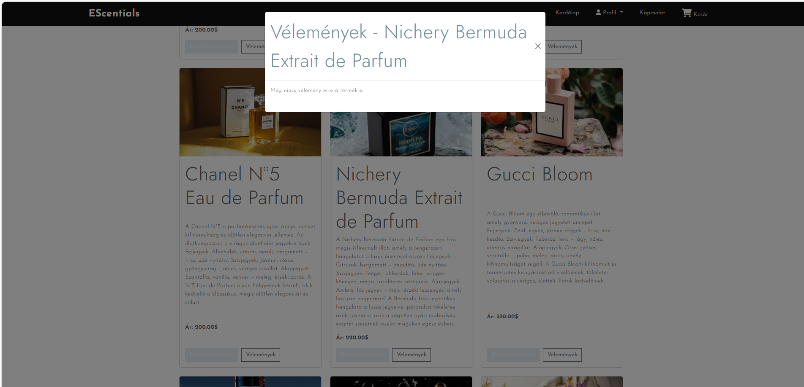

Admin jogosultságú felhasználók új terméket is hozzáadhatnak, az add_product oldalon keresztül.

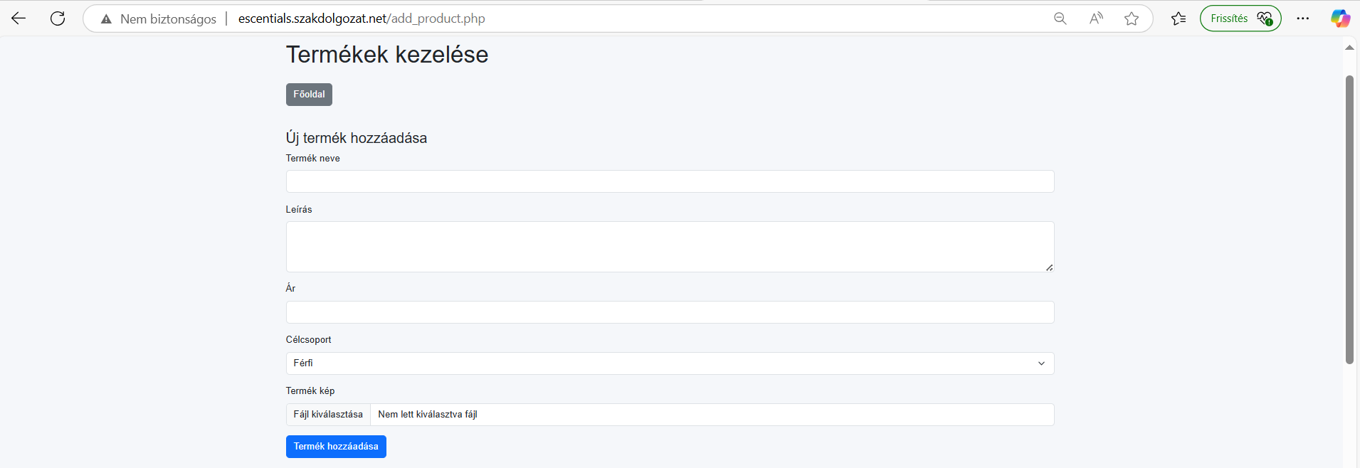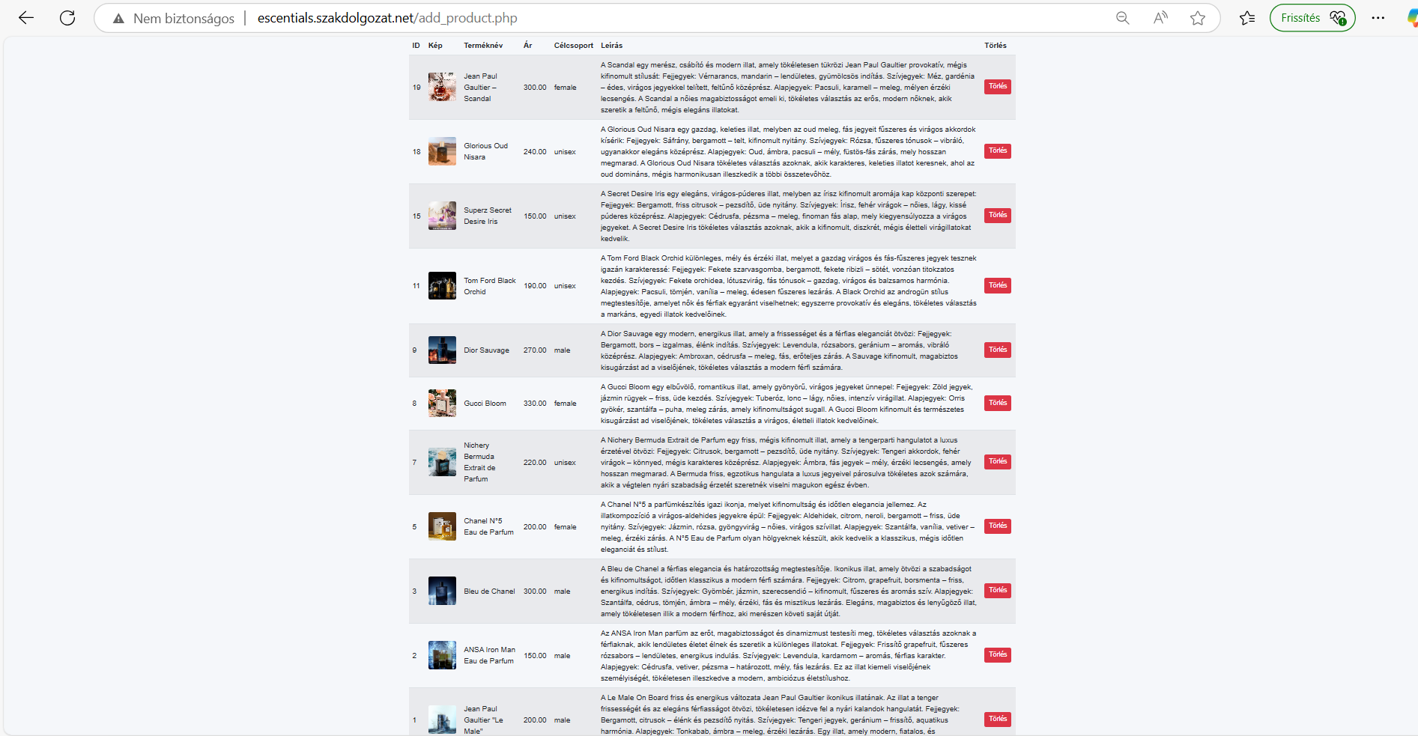

# 3.5 Hibajelzések magyarázata

- „Hibás email-cím, vagy jelszó” üzenet. – Valami hibásan lett beírva, vagy a jelszó, vagy az email-cím.

- „Csak vásárlók írhatnak véleményt.” – Nem vásároltál még a termékből, amiről véleményt kívánsz írni.

- “Nincs jogosultság! Az oldal megtekintése admin jogosultságot igényel.” – a megnyitni kívánt oldal csak admin jogosultságú profiloknak érhető el, az oldal szerkesztőinek. Egyszerű fiókkal nem nyitható meg.

# 3.6 Információkérés

A weboldalon elérhető chatboton keresztül kérdezhetsz azonnal.

Továbbá e-mailt is küldhetsz a projektfejlesztő csapatnak: [escentials@gmail.com](mailto:escentials@gmail.com)

Telefonos elérhetőség: [06304050607](tel:06304050607)

# 4. Összefoglalás és Köszönetnyilvánítás

A projekt során megtanultuk a dinamikus webalkalmazások tervezését és fejlesztését.

A jogosultságok, adatbiztonság és felhasználói élmény tervezése külön kihívás volt.

Köszönetet mondunk oktatóinknak és támogatóinknak a szakmai támogatásért.

# 5. Irodalomjegyzék

PHP alapok – http://infojegyzet.hu/webszerkesztes/php/alapok/

HTML űrlapok – http://infojegyzet.hu/webszerkesztes/html/urlapok/

MySQL relációk – http://infojegyzet.hu/webszerkesztes/php/kepgaleria/

W3Schools – https://www.w3schools.com/

Stack Overflow – https://stackoverflow.com/